МУ ГУКОВСКАЯ МГ ЦБС
ДЕТСКАЯ БИБЛИОТЕКА – ФИЛИАЛ №4

ДУША ГАГАРИНСКОЙ УЛЫБКИ

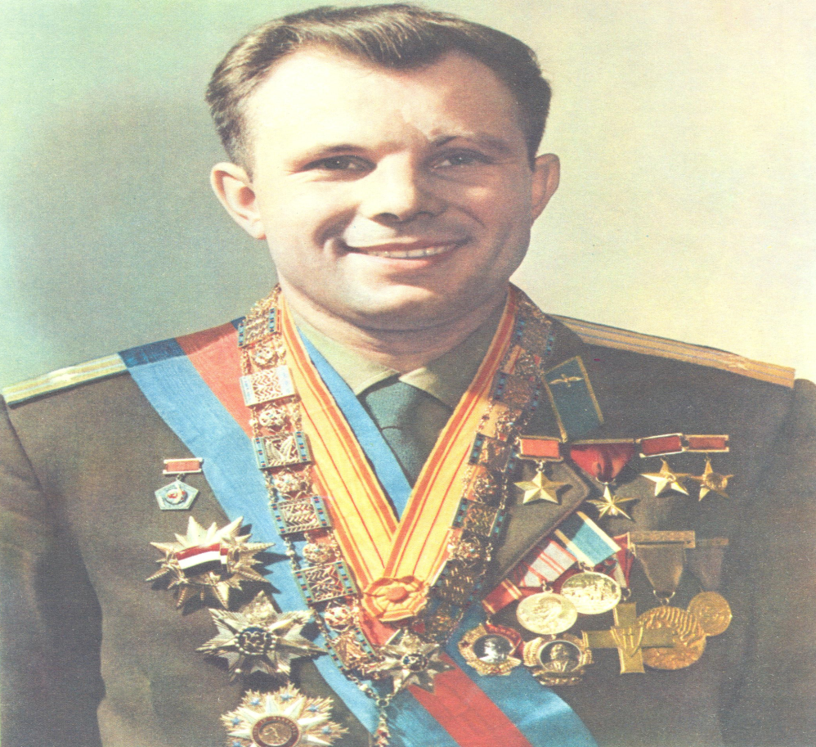

Составитель: Бабич Т.А.

3-4 класс
Познавательный час

2011
Космонавт
В день весенний, день апрельский.
Много лет тому назад
Мчалась в космосе ракета,
Завораживала взгляд.
Говорили люди гордо:
«Русский парень полетел!»
И героем – космонавтом
Каждый мальчик стать хотел.
Только первым быть не просто.
Очень сложно первым стать.
Надо вырасти достойным.
Все уметь и много знать.
Но когда-нибудь ты тоже
Можешь к звёздам полететь.
Ты, дружок,всего добьешься,
Надо только захотеть.
Наталья Мигунова.

12 апреля 1961 года, впервые в космос полетел человек. Имя его знает вся планета - Юрий Гагарин.
Многие необыкновенные жизни начинаются обыденно. У Гагарина была самая обыкновенная биография. Он родился 9 марта 1934года в городе Гжатске. Семья была не городская, а деревенская. Такая же, как тысячи других в России. В семье Гагариных было четверо детей:Валентин,Зоя,Юра и Борис. Изба стояла предпоследней на окраине села. Край здесь равнинный, сказочный. Будто смотришь на волшебное блюдечко, по которому катится наливное яблочко, и видишь: рощи, овраги, холмы, леса, пригорки, длинную проселочную дорогу. Это и есть та земля, на которой когда-то строились крепости, гремели сражения. Здесь, на этой земле остался навсегда след мальчика, который учился ходить. Ведь ему суждено было первым увидеть нашу землю не плоской, а голубым шаром! Но до этого еще далеко.
Душой гагаринской семьи была мама Анна Тимофеевна. Это она принесла в дом терпение и трудолюбие, чем и отличались все ее дети. Отец очень рано учил сыновей мастерить, мог и сказку волшебную рассказать.
Гагарина, А.Т. Память сердца [Текст]/А.Т.Гагарина.-М.:Новости,1986.
В три года Юра чисто выговаривал все буквы, к пяти годам легко бойко заучивал стихи к утренникам. Рано научился бегать и прыгать на самодельных лыжах.
Счастливое деревенское детство резко оборвала война!
Фашисты ворвались в Клушино ранним утром на трескучих мотоциклах. Юре в ту пору было семь лет.

Обухова, Л. Как мальчик стал космонавтом [Текст] /Л. Обухова. - М.:Малыш,1984.
Мама вспоминала, что все дети переносили несчастье стойко: они не угодничали перед врагом,не подлаживались к нему,а учились отличать зло от добра и следовать только добру!
Крайнюю гагаринскую избу заняли гитлеровцы сразу. Хозяева же очутились под холодным дождем, а потом вырыли землянку и там жили.В подмосковных полях шла большая война,а у Юры своя,маленькая.Однажды фашисту,который жил в избе напхал тряпок в выхлопную трубу и фашист не смог ездить на своей машине. Клушино долго было прифронтовой полосой, сражение шло всего в 8 километрах. День и ночь грохотали взрывы.
9 марта 1943 года, в день, когда Юре Гагарину исполнилось 9 лет, наши войска освободили деревню. Кончилось немецкое владычество на Гжатчине
Уже тогда мальчуган, всматриваясь в звездное небо, задумывался: «Почему звёзды такие красивые?».
Наступила новая жизнь на пустоши разгромленного и расхищенного неприятелем хозяйства. Помогла выжить семье в то время добрая корова Буянка. Она не только кормила будущего космонавта и его братишку, но и одевала. Анна Тимофеевна продавала творожок, сметану, а покупала курточки, штанишки, карандаши, тетрадки и книжки с картинками. Пас же кормилицу десятилетний Юра. Существует легенда, что основателей Рима - братьев Ромула и Рема – вскормила волчица. Не счесть ее изображений в столице Италии в бронзе и мраморе. Какого же памятника заслуживает добрая русская коровка, вспоившая своим молоком прекраснейшего сына двадцатого столетия!

Нагибин, Ю. Рассказы о Гагарине [Текст]/Ю. Нагибин.- М.: Детская литература,1979.

И вот мальчик вырос.Отец видел,что парню надо поскорее дать в руки какую-нибудь профессию.Ранним утром Юра уехал в Москву поступать в ремесленное училище. Началась новая жизнь. Ремесленники день сидели за партой, а день работали на заводе.Окончив училище, Юрий Гагарин уехал в Саратов учиться в техникуме.Именно в Саратове юноша сделал первый шаг в сторону космоса:его зачислили курсантом в аэроклуб.
Учился в техникуме хорошо, но выбрал уже другой путь. После напряженного дня учебы, спешил ранним утром попасть на учебный аэродром. Полеты начинались в 4 часа утра.Впервые оторвавшись от земли, Гагарин ощутил восторг! О, эти первые сотни метров полета, почти такие же удивительные, как впоследствии его рывок в космос!
Все окупилось с лихвой. Юра выучил назубок строение мотора, правила вождения самолета, знал чертежи всех деталей самолета. Еще одним летчиком на земле стало больше!

Мальчишка

Ладонью заслонясь от света,
Сидит мальчишка. Тишина.
И вдруг волшебное:
-Ракета
Достигла станции Луна!-
Он,оторвавшись от тетрадок
И губы вытянув смешно,
Сказал с достоинством:
-Порядок.-
Как будто так,
А не иначе,
И удивительного нет,
Что это нами, нами начат
Штурм отдалённейших планет!
…Его за скупость не корите:
Мальчишка сдержан потому,
Что продолжение открытий
Эпоха вверила ему.
Л. Татьяничева.
Людей всегда манило неизвестное. В древней Греции сложили легенду об отважном юноше Икаре, который на самодельных крыльях поднялся в небо, чтобы узнать: далеко ли до солнца? Тепло солнечных лучей растопило воск, которым были склеены его крылья, и он погиб. Но не погибла мечта о том, чтобы подняться к Солнцу…
4 октября 1957 годакосмическая ракета,преодолев земное притяжение,вывела на орбиту первый искусственный спутник Земли.Коллектив ученых и инженеров во главе с Главным конструктором ракет и космических аппаратов Сергеем Павловичем Королевым отправят, потом в полет и другие искусственные спутники,и пилотируемые корабли,и межпланетные автоматические станции. Так началось освоение людьми космического пространства. И с тех пор мечты Юрия Гагарина приняли совсем другое направление.
Гагарин был уже военным лётчиком, лейтенантом, и 2 года прослужил на Севере, за Полярным кругом, когда его в числе других отобрали для особой работы. В Москве Гагарина поместили в военный госпиталь. Началась долгая и дотошная проверка здоровья. Начались новые испытания. Он кружился на особом кресле, голый по пояс, опутанный проводами. Помещали его в барокамеру - тесную кабину, похожую на лифтс круглым окошком, в которое заглядывает врач. Воздух в этой камере разреженный, как на самой высокой вершине, куда карабкаются альпинисты. Дышать очень трудно, уши закладывает. А ещеего крутили на центрифуге.Из 40 градусного мороза бросали в 60 градусную жару.Словом,испытывали умение работать в любых условиях.
Космодром Байконур расположен в голой безлюдной степи. Здесь возвели стартовую площадку, здесь готовится к полету космический корабль.И вот настал этот день 12 апреля 1961года. Стоя у подножия ракеты, Гагарин поднял обе руки:
-До скорой встречи!
Началась подготовка к старту, и голос Гагарина слышали уже только по радио. И вот раздается последняя команда: «Пуск!» и ракета пошла вверх,
Гагарин лихо сказал своё знаменитое: « Поехали!» Ракета приподнялась на огненном « хвосте» и плавно пошла вверх.

Вот он, смеющийся,в газете,
Такой завидно молодой,
Когда летит в своей ракете
Над замирающей Землей.
Ему увидеть выпадает
Планету в солнечном кольце,
И все хохочет и сияет
В его мальчишеском лице.
Еще без тени напряженья
Глядит он,- кажется,поет.
Еще земное тяготенье
Забыть свой вес ему дает.
Еще Земля,как школьный глобус,
На солнце радужно блестит,
И каменная твердолобость
За дерзкий взлет ему не мстит. Еще…
И все-таки прекрасна
Земля людей, земля отцов.
И мать кормила не напрасно
Его, что лучший из сынов.
Чтобы в светящейся ракете
Над огнедышащей Землей
Он улетел в своё бессмертье.
Как бог беспечно молодой.
Наталья Астафьева.

Гагарин всем телом ощущал содрогание корпуса корабля, слышал нарастающий гул и свист. Потом его придавило огромной тяжестью. Начали отделяться ступени ракеты. В туже секунду Гагарина подняло с кресла, если бы не ремни, он взлетел бы. Так вот что такое невесомость!

Летя сквозь звездные метели
Из века в век, в бездонной мгле,
Земля качала в колыбели
Сынов, рожденных на Земле.
Но от восторга цепенея
Перед небесной красотой,
Землянин жил большой мечтой
Однажды породниться с нею.
Сгорали яростно светила,
И тек на Землю дальний свет,
Но небо было, как запрет,
И этим лишь сильней манило.
И покорился Млечный путь
Посланцу голубой планеты,
Но женщина никак заснуть
В счастливый миг не может где-то.
…А человек идет навстречу
Живой звезде, большой судьбе.
И только Вечность,
Только Вечность
Берет в попутчики себе.
И. Яворовская.
Он смотрел в иллюминатор. Неба не стало. Кругом простиралась черная темнота космоса. Лишь выпуклый бок земли было видно. Поблескивали океаны, видны были земные материки. Такую Землю до Гагарина никто не видел! Его глазами смотрело на Вселенную все человечество.

Звездный путь

Я лечу среди звезд в ракете,
И земля мне видна едва,
Но родная моя планета,
Словно мамина голова.
Мне кивает с доброю лаской:
«Ты лети, мой сынок,не трусь!»
Как нужна земная подсказка,
Я за землю еще держусь!
Путь мой звездный очень далекий.
Как бы Землю опять обнять
Да погладить шар синеокий
И седую земную прядь…
И пусть светит мне негасимо
Среди ночи и даже дня
Прядка светлая – мать Россия,
Что взметнула к звездам меня…
К.Саранчин.
Ракета огибала бледно-синий шар Земли. И мчался Гагарин со скоростью, близкой к 28 тысячам км в час, в 8 раз быстрее, чем летит пуля. Полет приближается к концу. И Гагарин запел « Родина слышит, Родина знает…»
Обгоревший шар на парашюте опустился посреди вспаханного поля. Юрий Гагарин был снова на Земле.

Митяев, А. Сегодня праздник [Текст ]/А.Митяев.-М.:Детская литература,1988.

Прошло несколько месяцев после полета. Все страны мира ждали первого космонавта в гости. Родина наградила по достоинству своего героя. А Гагарин продолжал учиться в Военно-Воздушной инженерной академии. Гагарин, без углубленной работы над чертежами, Гагарин, не склоненный над книгой,- просто не Гагарин!
Шли годы. Колесо освоения космоса катилось дальше. Гагарин в этом не участвовал: он погиб молодым во время аварии самолета при тренировочном полете.
Другие отважные люди, представители разных стран и народов обживают орбитальные станции, достигают Луны, мечтают об освоении планет Солнечной системы. Но весь мир помнит обаятельную улыбку первого космонавта, русского парня Юрия Гагарина!
Его улыбку, открытую всему миру можно сравнить разве, что с улыбкой Джоконды. Но Монна Лиза улыбается таинственно, из мглы женской души, а он открыто, весело, нежно. В этой улыбке наша душа. А когда улыбка Гагарина погасла, то плакали все: и бедные, и богатые, и верующие, и неверующие, и белые, и черные. Плакал весь мир.
До сих пор не снят фильм о первом космонавте Земли, а знаете почему? Люди слишком хорошо помнят Гагарина,его улыбку.Много у нас талантливых актеров,обаятельных,но ни у кого из них нет такой гагаринской улыбки!

Нагибин, Ю. Маленькие рассказы о большой судьбе [Текст]/Ю. Нагибин.- М.: Советская Россия,1976.

Улыбка Гагарина

Когда на Землю он вернулся,
Закончив звездные дела,
Так белозубо улыбнулся,
Улыбка так была тепла,
В ней только доброта и сила-
Ни капли превосходства нет.
Как будто роща излучила
Березовый озерный свет.
Она объединила мудро
Движенье воли и ума:
Так солнечным морозным утром
Смеется русская зима.
Она,как чудо,нам открылась,
И был таков ее размах,
Такая искренность искрилась
В чуть - чуть прищуренных глазах!
Её ликующая сила,
Как будто выхватив из мглы,
В одно мгновенье осветила
Планеты темные углы.
И четче стала и точнее
Эпохи каждая черта.
С ней стала чернота
Чернее,
И чище стала чистота.
Нам с ней светлей в пути великом,
Душа теплей в ее тепле.
Да, без гагаринской улыбки
Темнее было б на Земле.
/ Владимир Костров/

ЧТО ЧИТАТЬ О ГАГАРИНЕ
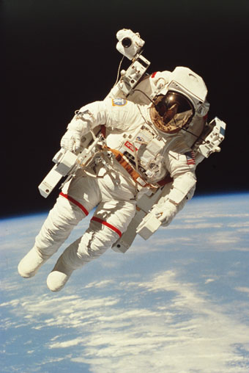

Гагарина, А.Т. Память сердца [Текст]/А.Т.Гагарина.-М.:Новости,1986.

Гильзин, К. Три…Два…Один…Пуск! [Текст]/К. Гильзин.- М.: Детская литература,1978.

Лебедев, Л, Лукьянов, Б. Романов, А. Сыны голубой планеты. [Текст]/Л.
Лебедев, Б, Лукьянов, А. Романов.- М.:Политиздат,1971.

Митяев, А. Сегодня праздник [Текст] /А. Митяев.- М.: Детская литература,1988.

Нагибин, Ю. Маленькие рассказы о большой судьбе [Текст]/Ю. Нагибин.- М.: Советская Россия,1976.

Нагибин, Ю. Рассказы о Гагарине [Текст]/Ю. Нагибин.- М.: Детская литература,1979.

Обухова, Л. Как мальчик стал космонавтом [Текст] /Л. Обухова. - М.:Малыш,1984.

Порцевский, К. Моя первая книга о космосе [Текст]/К.Порцевский.-М.:РОСМЭН,2004.

Синицын, В. Первый космонавт [Текст]/В.Синицын.-М.:Малыш,1979.

